**第二、三单元过关检测卷**

一、 填空。(3题3分，其余每题2分，共21分)

1．一个长方形的长是12 m，宽是长的，这个长方形的周长是(　　　)m，面积是(　　)m2。

2. km＝(　　　)m　　　 t＝(　　　)kg

3．45 kg的是(　　　)kg，比45 kg多是(　　　)kg，45 kg比(　　　)kg多。

4．用5个同样的小正方体搭成一个立体图形，从正面和上面看到的形状都是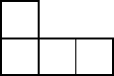，能摆出(　　)种这样的立体图形。

5．一个立体图形，从左面看到的形状是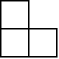，从上面看到的形状是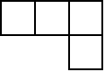，搭这样的立体图形，最少需要(　　)个小正方体，最多可以用(　　)个小正方体。

6．甲数比乙数多，乙数是甲数的(　　　)，乙数比甲数少(　　　)。

7．兄弟俩集邮，哥哥集了160张，比弟弟多集了，哥哥比弟弟多集了(　　　)张。

8．一批玩具，第一天卖了，第二天卖了剩下的，第二天卖出的是总数的(　　　)，还剩下总数的(　　　)。

9．一根钢管长 m，如果先锯下，再锯下 m，还剩下(　　　)m。

10．六(2)班女生人数比全班的多2人，男生有22人，六(2)班一共有学生(　　　)人。

二、 判断。(对的画“√”，错的画“×”)(每题1分，共5分)

1.×7＝8＋×7(　　)

2．今年大豆每公顷产量是去年的，今年比去年每公顷增产。(　　)

3．一堆煤运走了，还剩下 t。 (　　)

4．用5个小正方体搭成的立体图形，从正面看是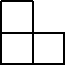，可以搭出5种几何体。 (　　)

5．一台电脑先涨价，又降价，现价与原价相同。 (　　)

三、 选择。(将正确答案的字母填在括号里)(每题2分，共10分)

1．从正面看到的形状是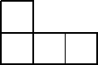，从上面看到的形状是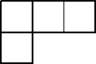，下图中符合要求的立体图形是(　　)。

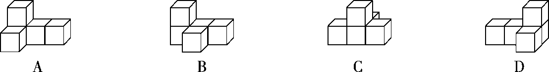

2．果园里有桃树150棵，比杏树多，果园里有杏树多少棵？下面图(　　)能正确表达题目的意思。

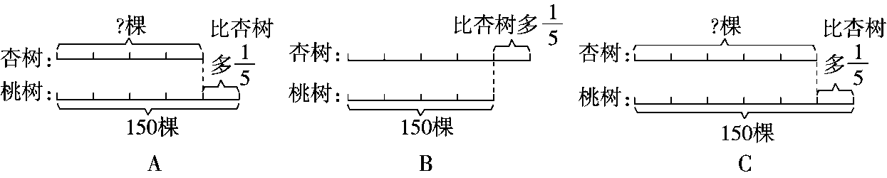

3．两袋饼干，第一袋吃了，第二袋吃了 kg，两袋剩下的相比，(　　)。

A．第一袋多 B．第二袋多 C．一样多 D．无法比较

4．计算×98时，可以运用(　　)进行简算。

A．乘法交换律 B．乘法结合律 C．乘法分配律 D．加法结合律

5．超市运回一批糖果，第一次运走了，第二次运走了余下的。两次运走的相比，(　　)。

A．第一次多 B．第二次多 C．一样多 D．无法确定

四、 计算。(24分)

1．直接写得数。(每题1分，共6分)

×3＝　　　　 ×6＝　　　　　　÷＝

×＝ ×0.25＝ ÷6＝

2．计算，能简算的要简算。(每题3分，共12分)

48×　　　 ×＋÷3

× ×＋

3．解方程。(每题3分，共6分)

*x*－＝1.2 *x*＋*x*＝

五、 动手操作。(5分)

画出下图从正面、左面和上面看到的图形。

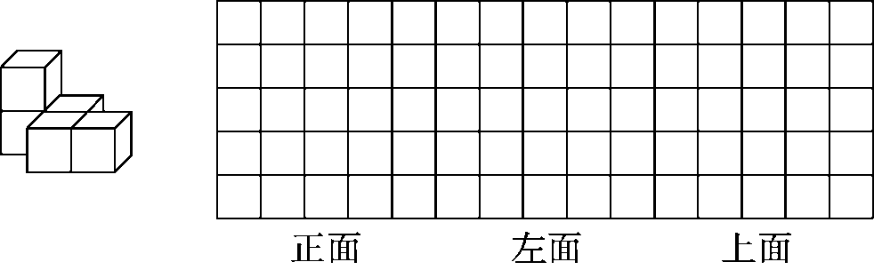

六、 看图列式计算。(4分)

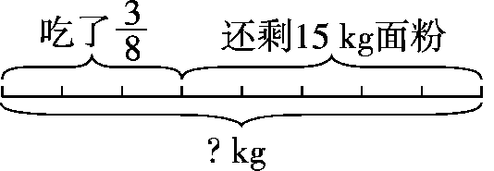

七、 解决问题。(2题6分，其余每题5分，共31分)

1．小兔沿着小路向它的森林小屋跑去。

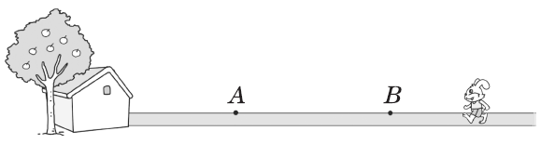

下面两幅图，哪幅是在A点处看到的？哪幅是在B点处看到的？

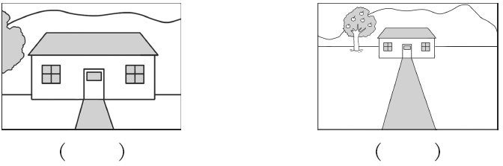

2．只列式，不计算。

学校图书馆有科普书3000本，__________，文学书有多少本？

(1)文学书的本数比科普书多：________________

(2)科普书的本数比文学书少：________________

3．在六年级毕业典礼上，六(1)班向学校捐赠图书240本，六(2)班捐赠的图书本数是六(3)班的，是六(1)班的，六(3)班捐赠图书多少本？

4．某家电商城运来1000台冰箱，第一天卖出，第二天卖出的台数比第一天多，两天一共卖出冰箱多少台？

5．水果超市运进一批苹果，第一天卖了这批苹果的，第二天卖了这批苹果的，还剩40 kg。这批苹果共有多少千克？(列方程解答)

6．妈妈给玲玲买了一套运动服和一双运动鞋，共用了360元，一双运动鞋的价钱比一套运动服的价钱便宜，买这样一套运动服和一双运动鞋各需多少元？

**答案**

一、1.40　96　2.160　460　3.36　81　25

4.2　5.5　7　6.

7.60　8.

9.　10.60

二、1.×　2.√　3.×　4.×　5.×

三、1.A　2.C　3.D　4.C　5.C

四、1.

2.

　48×

＝48×－48×＋48×

＝36－24＋40

＝52

　　×＋÷3

＝×＋×

＝×

＝

　×

＝×

＝×

＝　　×＋

＝＋

＝

3. *x*－＝1.2

解：*x*＝1.2＋

*x*＝2÷

*x*＝3

*x*＋*x*＝

解：*x*＝

*x*＝×

*x*＝

五、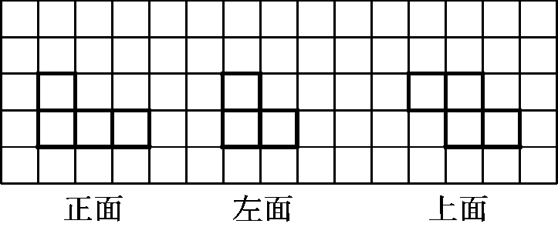

六、15÷＝24(kg)

七、1.A　B

2.(1)3000×　(2)3000÷

3.240×÷＝308(本)

4.1000×＋1000××＝550(台)

5.解：设这批苹果共有*x* kg。

*x*－*x*－*x*＝40　*x*＝96

6.一套运动服：360÷＝200(元)

一双运动鞋：360－200＝160(元)